Город окажет консультационную помощь собственникам 1000 домов, активно участвовавших в голосовании на портале «Активный гражданин»
27.01.2016
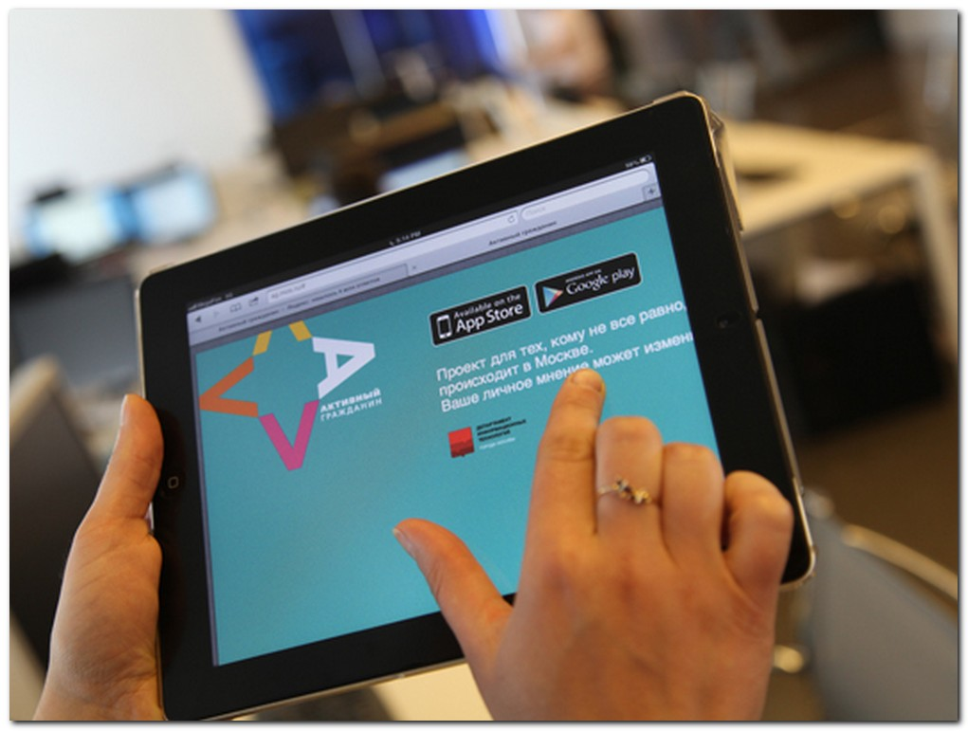
Собственники 1000 домов в Москве, активно принявших участие в голосовании на портале "Активный гражданин" получат консультационную помощь от города при выборе способа накопления средств на капитальный ремонт.
Адреса вышеуказанных домов размещены на сайте Фонда капитального ремонта многоквартирных домов города Москвы. В районе Коптево это дома по адресам:
- ул. Б. Академическая, д. 77, корп. 1;
- ул. Б. Академическая, д. 83;
- ул. Лихоборские бугры, д. 12;
- пр. Черепановых, д. 38, корп. 1;
- пр. Черепановых, д. 74.
Напомним, что в ноябре прошлого года завершилось голосование на портале "Активный гражданин" по вопросу: «Спецсчет для вашего дома. Кому поможет город?», в котором приняли участие более 240 тысяч горожан. При этом более 26% опрошенных москвичей, проголосовали за необходимость оказания помощи со стороны города при выборе способа накопления средств на капремонт.
В скором времени собственники домов будут приглашены на беседу, где смогут задать все интересующие вопросы и получить информацию о подготовке к проведению собрания собственников жилья.
Необходимо отметить, что в прошлом году власти Москвы значительно упростили порядок изменения способа накопления средств на оплату капремонта.

Адрес страницы: http://koptevo.mos.ru/overhaul/detail/2468517.html
Управа района Коптево города Москвы

